Министерство образования Московской области

Государственное бюджетное профессиональное образовательное учреждение
Московской области
«Сергиево-Посадский колледж»

КУРСОВОЙ ПРОЕКТ
по МДК 05.01 Проектирование и дизайн информационных систем
ПМ.05 Проектирование и разработка информационных систем

Разработка клиентской части информационной системы по управлению информацией о повышении квалификации сотрудников

Разработал: Кудряшов Н.В.
Группа: ИСП-029
Специальность: 09.02.07
«Информационные системы и
программирование»
Руководитель:
преподавать спец. дисциплин
_____________Карцева М.С.
Работа защищена с оценкой
__________________________

«___»_____________2025г.

г. Сергиев Посад
2025

Содержание

Изм.
Лист
№ докум.
Подпись
Дата
СПК.09.02.07.001.15.00.ПЗ

Лист
PAGE \* MERGEFORMAT5

Введение

Изм.
Лист
№ докум.
Подпись
Дата
СПК.09.02.07.001.15.00.ПЗ

Лист
PAGE \* MERGEFORMAT5
В условиях цифровой трансформации бизнеса и постоянного обновления профессиональных стандартов систематическое повышение квалификации сотрудников становится неотъемлемым элементом эффективного управления персоналом. Правовая обязанность работодателя по обеспечению необходимого обучения прямо закреплена в статье 187 Трудового кодекса Российской Федерации. Однако на практике многие организации, особенно средние IT-компании, сталкиваются со значительными трудностями при учете и планировании этого процесса из-за отсутствия централизованных и автоматизированных инструментов.
Актуальность разработки обусловлена острой необходимостью внедрения цифровых решений, устраняющих недостатки ручного управления данными об обучении. Такое управление, зачастую осуществляемое с помощью электронных таблиц (Excel) и общих сетевых дисков, закономерно приводит к ряду проблем: фрагментарности и ошибкам в данных, их дублированию, риску просрочки действия профессиональных сертификатов и значительной административной нагрузке на HR-отдел.
Объектом исследования является процесс повышения квалификации сотрудников в современной организации. Предмет исследования — клиентская часть информационной системы, обеспечивающая сотрудникам доступ к персональным данным об их обучении.
Целью работы является создание клиентской части системы управления информацией о квалификации сотрудников, призванной автоматизировать учет и контроль графика обучения.

Изм.
Лист
№ докум.
Подпись
Дата
СПК.09.02.07.001.15.00.ПЗ

Лист
PAGE \* MERGEFORMAT5
Для достижения цели были поставлены следующие задачи:
- Реализовать функционал для просмотра сотрудниками информации о назначенных, пройденных и предстоящих курсах.
- Разработать систему автоматических уведомлений о приближении срока окончания действия сертификатов.
- Обеспечить централизованный и удобный доступ к обучающим материалам.
- Спроектировать интуитивно понятный пользовательский интерфейс, сокращающий время на поиск информации.
В ходе работы применялись следующие методы исследования: анализ предметной области и нормативно-правовой базы, изучение аналогичных решений на рынке, объектно-ориентированное проектирование и современные методы фронтенд-разработки.

1 Основная часть

Изм.
Лист
№ докум.
Подпись
Дата
СПК.09.02.07.001.15.00.ПЗ

Лист
PAGE \* MERGEFORMAT5
1.1 Цель разработки
Целью разработки является создание клиентской части по управлению информации о квалификации сотрудников, позволяющая:
- просматривать информацию о назначенных, пройденных и предстоящих курсах;
- получать уведомления о приближении окончания срока действия сертификата;
- получать доступ к обучающим материалам.
Разработка направлена на автоматизацию учёта контроля графика повышения квалификации сотрудников, сокращение времени на поиск информации и снижение административной нагрузки на HR-персонал.
1.2 Описание предметной области
В качестве предметной области выбрана компания ООО "ТехноЛайн" — IT-организация численностью 85 сотрудников, специализирующаяся на разработке программного обеспечения и автоматизации бизнес-процессов.
Структура организации ООО "ТехноЛайн" представлена на рисунке 1.1.
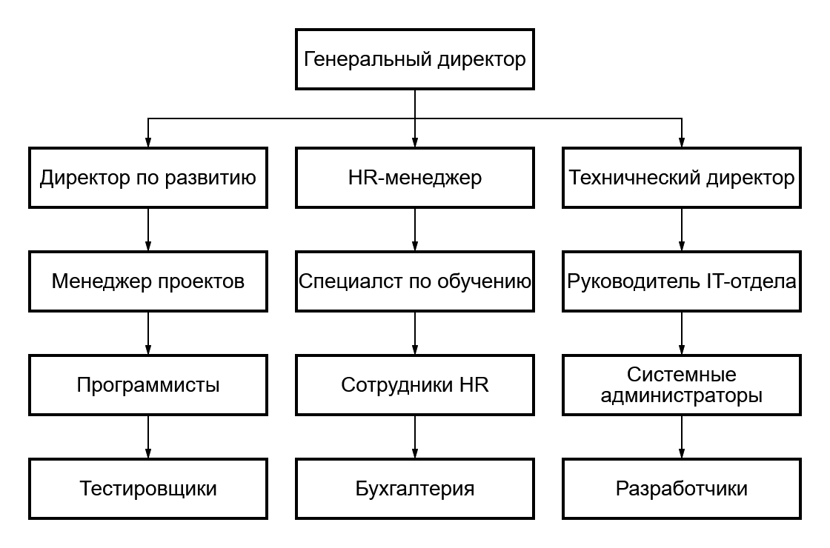
Рисунок 1.1 – Структура организации ООО “ТехноЛайн”

1.3 Описание бизнес-процессов компании ООО «ТехноЛайн»

Изм.
Лист
№ докум.
Подпись
Дата
СПК.09.02.07.001.15.00.ПЗ

Лист
PAGE \* MERGEFORMAT5
В настоящее время процессы повышения квалификации сотрудников в компании выполняются вручную и не автоматизированы. Основные бизнес-процессы включают:
1.3.1 Планирование обучения.
Руководители отделов определяют сотрудников, которым необходимо пройти курсы. HR-менеджер формирует общий план обучения и фиксирует данные в таблице Excel. Уведомления сотрудникам направляются через корпоративную почту.
1.3.2 Проведение обучения.
Сотрудники проходят курсы у внешних провайдеров или внутренних тренеров. После завершения обучения они передают HR-менеджеру копии сертификатов для регистрации в таблице учёта.
1.3.3 Учёт и контроль сертификатов.
HR-менеджер вручную обновляет данные о полученных сертификатах и сроках их действия. Проверка актуальности проводится периодически, что часто приводит к пропуску истечения срока.
1.3.4 Информирование сотрудников.
Напоминания о необходимости пройти повторное обучение отправляются вручную по электронной почте. Сотрудники не имеют постоянного доступа к информации о своих курсах и сертификатах.
Текущие процессы характеризуются высокой трудоёмкостью, риском ошибок и отсутствием централизованной системы контроля, что обуславливает необходимость автоматизации.
1.4 Используемое программное обеспечение
Программное обеспечение (ПО) — это совокупность программ, данных и инструкций, предназначенных для выполнения определённых задач на компьютере.

Системное ПО:

Изм.
Лист
№ докум.
Подпись
Дата
СПК.09.02.07.001.15.00.ПЗ

Лист
PAGE \* MERGEFORMAT5
- Операционная система: Windows 10
Описание: Программный комплекс, управляющий аппаратными ресурсами компьютера и обеспечивающий выполнение прикладных программ.
Функции: управление памятью, процессами, устройствами ввода-вывода.
Преимущества: стабильность, удобный интерфейс, широкая совместимость.
Недостатки: платная лицензия, повышенные системные требования.
Прикладное ПО:
- Браузер: Mozilla Firefox (последняя версия) — используется для запуска клиентской части;
- Текстовый редактор: Visual Studio Code — применяется для написания и редактирования исходного кода;
- Графический редактор: Figma — предназначен для проектирования интерфейсов и прототипирования.
1.4.1 Выбор средства автоматизации
Для разработки клиентской части выбраны следующие технологии:
- HTML — структура веб-страниц;
- CSS — оформление и адаптивность;
- JavaScript — динамика, обработка данных, имитация API.
Обоснование выбора:
- Эти технологии являются стандартом веб-разработки;
- Не требуют установки дополнительного ПО на стороне пользователя;

Изм.
Лист
№ докум.
Подпись
Дата
СПК.09.02.07.001.15.00.ПЗ

Лист
PAGE \* MERGEFORMAT5
- Обеспечивают кросс-браузерность и адаптивность;
- Позволяют легко интегрироваться с любым бэкендом (в том числе Laravel) в будущем.
1.4.2 Дополнительные программные средства
- Figma — использована для создания макетов интерфейса и прототипирования;
- Google Docs — для оформления пояснительной записки;
- Microsoft PowerPoint — для подготовки презентации к защите.
- Draw.io – онлайн-инструмент для создания диаграмм

2 Техническая часть

Изм.
Лист
№ докум.
Подпись
Дата
СПК.09.02.07.001.15.00.ПЗ

Лист
PAGE \* MERGEFORMAT5
2.1 Постановка задачи
Задачей курсового проекта является разработка клиентской части информационной системы для ООО «ТехноЛайн», которая предоставит сотрудникам удобный и интуитивно понятный веб-интерфейс для управления информацией о повышении их квалификации. Система должна визуализировать данные, получаемые от серверной части в формате JSON, и предоставлять функционал для просмотра курсов, отслеживания прогресса и получения уведомлений.
2.2 Требования к программе
2.2.1 Функциональные требования к разрабатываемой система
- Отображение персональных данных сотрудника (ФИО, должность, отдел);
- Просмотр списка курсов с возможностью фильтрации по статусу («назначен», «в процессе», «пройден») и поиска по названию;
- Отображение детальной информации о курсе (название, описание, продолжительность, материалы, статус, даты);
- Формирование и отображение плана обучения (предстоящие курсы);
- Автоматическая генерация и отображение уведомлений о приближении срока окончания курса;
- Реализация страницы авторизации;
- Обработка и отображение ошибок (страницы 404 и общие ошибки).

2.2.2 Нефункциональные требования к разрабатываемой системе

Изм.
Лист
№ докум.
Подпись
Дата
СПК.09.02.07.001.15.00.ПЗ

Лист
PAGE \* MERGEFORMAT5
- Надежность: Обработка ошибок при загрузке данных (например, отсутствие соединения с сервером), контроль корректности отображаемых данных;
- Производительность: Быстрая загрузка интерфейса и отклик на действия пользователя;
- Сопровождаемость: Четкая структура кода и файлов проекта для удобства дальнейшего развития;
- Масштабируемость: Возможность добавления нового функционала и страниц.

2.2.3 Разграничение доступа пользователей к информации и функциям разрабатываемой системы
В рамках клиентской части основное внимание уделено роли Сотрудника. Доступ к личному кабинету и данным осуществляется после успешной авторизации. Все данные персонализированы и загружаются для конкретного пользователя.

2.2.4 Требования к внешнему виду разрабатываемой информационной системы
- Интерфейс: Должен быть интуитивно понятным, современным и чистым;
- Адаптивность: Корректное отображение на ПК;

- Визуализация: Использование цветовой индикации статусов курсов (зеленый — актуален, желтый — скоро истекает, красный — просрочен). Наличие элементов для отображения прогресса обучения (прогресс-бары).

Изм.
Лист
№ докум.
Подпись
Дата
СПК.09.02.07.001.15.00.ПЗ

Лист
PAGE \* MERGEFORMAT5

2.2.5 Требования к безопасности данных в разрабатываемой информационной системе
- Защита от XSS-атак путем санитизации и валидации всех выводимых данных;
- Защита от CSRF-атак при взаимодействии с API;
- Безопасное хранение токенов авторизации (использование httpOnly кук при возможности, в рамках проекта — имитация с использованием localStorage);
- Экранирование данных перед вставкой в HTML.
2.2.6 Требования к техническим средствам для разрабатываемой информационной системы
Минимальные требования к клиентскому устройству:
- Процессор: Intel Core i3 или аналог.
- Оперативная память: 4 ГБ.
- Свободное место на диске: не менее 50 МБ.
- Операционная система: Windows 10 / Linux / macOS.
- Браузер: Google Chrome, Mozilla Firefox, Microsoft Edge (последние версии).

2.2.7 Требования к программным средствам разрабатываемой информационной системы

Изм.
Лист
№ докум.
Подпись
Дата
СПК.09.02.07.001.15.00.ПЗ

Лист
PAGE \* MERGEFORMAT5
- Клиентская часть: HTML5, CSS3, JavaScript (ES6+);
- Серверная часть (имитируется): Ожидается, что бэкенд будет реализован на Laravel (PHP 8+) с использованием СУБД MySQL;
- Формат обмена данными: JSON;
- Инструменты разработки: Visual Studio Code, Figma, Git.

2.2.8 Требования к тестированию и отладке разрабатываемой информационной системы
- Проведение функционального тестирования всех сценариев использования (просмотр курсов, фильтрация, авторизация);
- Кросс-браузерное тестирование;
- Тестирование адаптивности интерфейса;
- Проверка обработки ошибок (например, при недоступности «сервера»).
2.3 Проектирование
Проектирование системы выполнено с использованием методологии UML и структурного анализа:
- Диаграмма прецедентов: Определяет функциональные возможности для ролей Сотрудник, HR-менеджер и Руководитель;
- Диаграмма классов: Отображает структуру данных и взаимосвязи между сущностями (Пользователь, Курс, Уведомление, Отчет и др.);
- Диаграммы деятельности и последовательности: Описывают бизнес-процессы и сценарии взаимодействия пользователя с системой;

Изм.
Лист
№ докум.
Подпись
Дата
СПК.09.02.07.001.15.00.ПЗ

Лист
PAGE \* MERGEFORMAT5
- DFD и IDEF0 диаграммы: Моделируют потоки данных и функциональные блоки системы;
- Проектирование базы данных:
Объекты:
Сотрудники(ФИО, должность, отдел, информация о курсах, адрес электронной почты)
Отделы(название)
Курсы(название курса, направление, длительность, организатор, описание, обязательность прохождения(обязательный/рекомендованный), организатор и источник курса)
Сотрудник-Курс(идентификатор сотрудника, идентификатор курса, дата начала и окончания обучения, статус прохождения (назначен / в процессе / пройден), срок действия сертификата).
Уведомления(сотрудник (кому отправлено), курс (по которому создаётся уведомление), текст уведомления, дата отправки).
Первая нормальная форма (1NF)
На первоначальном этапе все данные об обучении сотрудников хранились в одной таблице, где в ячейках могли находиться несколько значений (например, несколько курсов или сертификатов одного сотрудника).
Вторая нормальная форма (2NF)
На следующем этапе устраняются частичные зависимости атрибутов от составного ключа. Выделяются отдельные таблицы для сотрудников, курсов и отделов.

Таблица Department

Изм.
Лист
№ докум.
Подпись
Дата
СПК.09.02.07.001.15.00.ПЗ

Лист
PAGE \* MERGEFORMAT5
Поле | Тип данных | Описание
department_id | INT (PK) | Уникальный идентификатор отдела
name | VARCHAR(100) | Название отдела

Таблица Employee
Поле | Тип данных | Описание
employee_id | INT (PK) | Уникальный ID сотрудника
full_name | VARCHAR(150) | ФИО сотрудника
position | VARCHAR(100) | Должность
department_id | INT | Ссылка на отдел
email | VARCHAR(120) | Почта (для уведомлений)

Таблица Course
Поле | Тип данных | Описание
course_id | INT (PK) | Уникальный ID курса
title | VARCHAR(150) | Название курса
description | TEXT | Описание
duration | INT | Продолжительность (в часах)
required | BOOLEAN | Обязательный курс (true/false)

Таблица EmployeeCourse
Поле | Тип данных | Описание
emp_course_id | INT (PK) | Уникальный ID записи
employee_id | INT (FK → employees.employee_id) | ID сотрудника
course_id | INT (FK → courses.course_id) | ID курса
start_date | DATE | Дата начала
end_date | DATE | Дата окончания
status | ENUM('назначен','в процессе','пройден') | Статус

Результат:
Данные распределены по таблицам в зависимости от логических сущностей, устранены дублирования и частичные зависимости.
Третья нормальная форма (3NF)
Для достижения третьей нормальной формы убираются транзитивные зависимости. Информация о курсах, отделах и уведомлениях выносится в отдельные таблицы.

Добавлена таблица Notification:
Таблица Notification
Поле | Тип данных | Описание
notif_id | INT (PK) | Уникальный ID уведомления
employee_id | INT (FK → employees.employee_id) | Кому
course_id | INT | К какому курсу относится
message | TEXT | Текст уведомления
date_sent | DATE | Когда отправлено
Результат:
Данные о сотрудниках, курсах, отделах и уведомлениях хранятся изолированно, что исключает дублирование и облегчает обновление информации.
Сущности:
1. Employee (Сотрудники) — хранит информацию о пользователях системы.
2. Course (Курсы) — хранит описание и параметры курса.
3. EmployeeCourse (Прохождение курсов) — связывает сотрудника с курсом (многие-ко-многим).
4. Notification (Уведомления) — информация о напоминаниях.
5. Department (Отдел) — структурная единица компании.
Вывод
В результате нормализации была разработана структура базы данных, приведённая к третьей нормальной форме (3NF).
Такое решение обеспечивает:
- целостность и непротиворечивость данных;
- минимизацию дублирования информации;
- удобство при обновлении и расширении структуры.
База данных полностью соответствует задачам проекта и обеспечивает корректную работу клиентской части системы.
Реализация БД (в виде JSON)
{
"departments": [
{ "department_id": 1, "name": "IT-отдел" },
{ "department_id": 2, "name": "Отдел кадров" }
],
"employees": [
{
"employee_id": 1,
"full_name": "Петров Алексей Викторович",
"position": "Инженер-программист",
"department_id": 1,
"email": "petrov@technoline.ru"
},
{
"employee_id": 2,
"full_name": "Иванова Мария Сергеевна",
"position": "Системный аналитик",
"department_id": 1,
"email": "ivanova@technoline.ru"
}
],
"courses": [
{
"course_id": 1,
"title": "IT-безопасность",
"description": "Основы защиты данных и паролей.",
"duration": 24,
"required": true
},
{
"course_id": 2,
"title": "Работа с Laravel",
"description": "Фреймворк для веб-разработки.",
"duration": 32,
"required": false
}
],
"employee_courses": [
{
"emp_course_id": 1,
"employee_id": 1,
"course_id": 1,
"start_date": "2024-01-15",
"end_date": "2024-01-30",
"status": "пройден"
},
{
"emp_course_id": 2,
"employee_id": 1,
"course_id": 2,
"start_date": "2025-03-01",
"end_date": "2025-06-01",
"status": "в процессе"
}
],
"notifications": [
{
"notif_id": 1,
"employee_id": 1,
"course_id": 1,
"message": "Срок действия курса 'IT-безопасность' истекает через 10 дней",
"date_sent": "2025-01-20"
}
]
}

2.4 Руководство оператора

